实时库客户端接口
（草稿）
V0.1

软件事业部
叶文林
2013-12-26
目录
第1章. 前言 1
1.1. 参考模型 1
第2章. 预期读者 2
第3章. 调用说明 2
第4章. 关键函数说明 3
4.1. 初始化上下文函数(GCInitEnvContext) 3
4.2. 实例化服务函数(GCInstantiateSvc） 3
4.3. 启动服务函数（GCStartupSvc） 3
4.4. 获取本地实时库所有容器函数（GCGetALLContainer） 3
4.5. 获取实时值索引列表函数（GCGetRltIndex） 3
4.6. 获取指定索引处的单个实时值函数（GCGetRltValue） 4
4.7. 获取实时值列表函数（GCGetRltValueList) 4
4.8. 更新本地实时库指定实时值函数(GCSetRltValue） 4
4.9. 关闭服务函数(GCShutdownSvc） 4
4.10. 撤销实例化的服务函数（GCUninstantiateSvc） 4
4.11. 终止上下文环境（GCUninitEnvContext） 4
第5章. 详解 5
5.1. 函数详解 5
5.1.1. 终止化上下文 5
5.1.2. 实例化服务 5
5.1.3. 启动服务 6
5.1.4. 获取本地实时库指定数据区的所有容器 7
5.1.5. 获取实时值索引 7
5.1.6. 获取指定实时值索引处的单个实时值 8
5.1.7. 获取指定数据区下指定容器的实时值列表 9
5.1.8. 更新实时值 10
5.1.9. 关闭服务 11
5.1.10. 撤销实例化服务 11
5.1.11. 终止上下文环境 12
5.2. 数据详解 12
5.2.1. 容器 12
5.2.2. 实时值索引 13
5.2.3. 实时值 13
5.2.4. 数据区标识 14

前言
本文档制的是“实时库服务”的客户端接口，该实时库客户端接口是本地实时库对外的接口。客户端可以通过该接口获取本地实时库指定数据区的容器、实时值索引、实时值，也可以主动的请求更新服务器端实时库的数据，同时当服务器端实时库数据发生变动时，也会通知到所有订阅该消息的客户端。

参考模型
为了便于阅读者更好的理解该文档的内容，实时库服务器与客户端，以及业务系统交互的模型图如下：
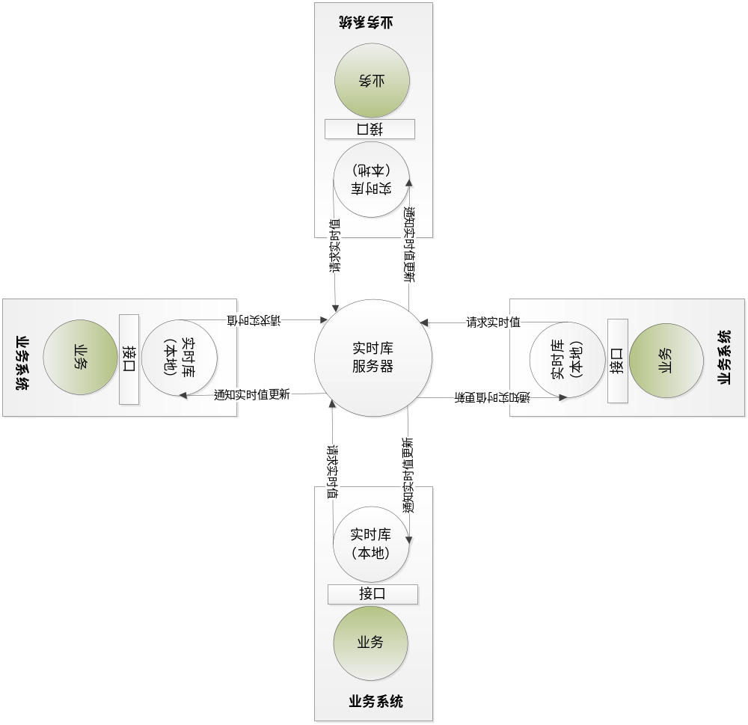

预期读者
本文档的使用阅读者大致为PM70的开发人员、通信前置的开发人员、拓扑防误开发人员以及其他需要了解该文档内容的人员。

调用说明
实时库对外的接口必须严格按照规定的顺序进行调用：首先必须初始化上下文环境（GCInitEnvContext），之后实例化服务（GCInstantiateSvc），然后将实例化成功的服务启动（GCStartupSvc）。
在以上3步完成之后便可对实时库的数据进行操作了，依次的操作顺序为：获取本地实时库指定数据区的所有容器（GCGetALLContainer），获取实时值索引（GCGetRltIndex)，根据实时值索引获取指定的实时值(GCGetRltValue)或者获取指定数据区和指定容器的实时值列表（GCGetRltValueList），更新指定实时值(GCSetRltValue)。
在对实时库数据操作完之后，就必须关闭服务(GCShutdownSvc)，撤销实例化的服务(GCUninstantiateSvc)，最后终止上下文环境(GCUninitEnvContext)。
为了帮助读者更直观的了解实时库客户端接口的调用顺序，给出实时库客户端接口的内部函数调用顺序图：

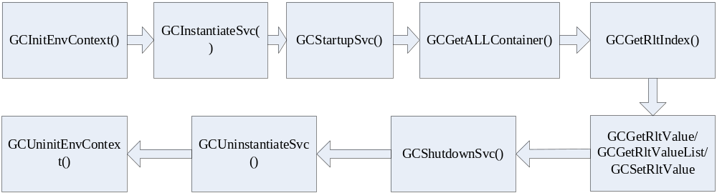

关键函数说明
根据第3章给出的实时库客户端接口的内部函数调用顺序图我们大致了解了实时库函数的调用顺序，第4章就是在前一章的基础上给出这些关键函数的大体作用。

初始化上下文函数(GCInitEnvContext)
初始化上下文函数主要用来初始化相关模块，大致为：实时库数据准备模块、本地实时库、本地实时库接口、实时库客户端、实时库订阅者、实时库监控服务模块、处理实时库订阅者收到的消息的模块。

实例化服务函数(GCInstantiateSvc）
实例化服务函数主要功能是实例化服务。

启动服务函数（GCStartupSvc）
启动服务函数的功能包括：客户端的注册和认证，以及初始化实时库，设置订阅者收到消息时的处理对象，并且启动实时库的监控服务等一系列的功能。

获取本地实时库所有容器函数（GCGetALLContainer）
获取本地实时库所有容器函数可以利用前面实例化并且启动成功的服务，根据数据区的标识来获取该数据区的所有容器。

获取实时值索引列表函数（GCGetRltIndex）
获取本地实时库所有容器函数可以利用前面实例化并且启动成功的服务和获取的容器来得到指定数据区实时值索引列表。

获取指定索引处的单个实时值函数（GCGetRltValue）
在获得了实时值的索引之后，便可以根据前面获得的索引和需要获取的实时值类型来获取指定索引的实时值。

获取实时值列表函数（GCGetRltValueList)
除了可以根据指定的索引获取实时值外，我们还可以通过这个函数获取指定数据区指定数量的实时值列表。

更新服务器端实时库指定实时值函数(GCSetRltValue）
通过本函数，可以利用指定索引和值类型来更新服务器端实时库的指定索引处的实时值。

关闭服务函数(GCShutdownSvc）
通过这个函数可以关闭服务。

撤销实例化的服务函数（GCUninstantiateSvc）
与之前启动服务相对应，撤销服务包括：注销客户端等一系列功能。

终止上下文环境（GCUninitEnvContext）
终止上下文环境。

详解

函数详解

终止化上下文
- 函数名：GCInitEnvContext

- 函数原型
int GCInitEnvContext()；
调用该函数来初始化上下文环境。

- 参数说明
无

- 返回值
<0,代表初始化失败。 >=0,代表是初始化成功。

实例化服务
- 函数名
GCInstantiateSvc;

- 函数原型
void * GCInstantiateSvc(DWORD32 localID,
const char * svrIP,
WORD svrPort,
WORD svrPortPbu,
DWORD32 heartbeatIntervalUSec = 1*60*1000,
DWORD32 totalCallRTValueInterval = 10);

- 参数说明
localID，本地ID
svrIP，服务器IP
svrPort，服务器端口号
svrPortPbu,发布者端口号
heartbeatIntervalUSec，发送心跳命令的间隔时间
totalCallRTValueInterval，总招唤全实时数据的间隔

- 返回值说明
<0,代表实例化失败。 >=0,代表是实例化成功。

启动服务
- 函数名
GCStartupSvc

- 函数原型
void *GCStartupSvc(TGCDataAreaID inlist[],
DWORD32 incount,
TGCDataAreaID outlist[],
DWORD32 & outcount,
TGCCallbackOnRltUpdateEx * callback,
void * pCallbackContext);

- 参数说明
inlist, 客户端计划关注的数据区队列
incount, inlist队列元素个数
outlist, 实际成功关注的数据区队列
outcount, outlist队列元素个数
callback, 本地实时值被远程改变时回调通知函数
pCallbackContext, 回调函数上下文指针，作为回调函数参数值返回

- 返回值说明
NULL,失败； 非NULL,服务实例

获取本地实时库指定数据区的所有容器
- 函数名
GCGetALLContainer

- 函数原型
int GCGetALLContainer(void * pSvc,
TGCDataAreaID * pAreaID,
TGCContainer list[],
DWORD32 count,
DWORD32 * gotCount);

- 参数说明
pSvc，服务实例，由GCInstantiateSvc返回
pAreaID，数据区标识
list，传出参数空间由调用者申请，存放取到的容器列表
count，list的最大元素个数
gotCount，实际取到的容器列表

- 返回值类型
<0,失败：-1，参数错误；-2，list分配空间太小； >0，成功

获取实时值索引
- 函数名
GCGetRltIndex
- 函数原型
int GCGetRltIndex(void * pSvc,
TGCDataAreaID * pAreaID,
TGCContainer * pContainer,
TGCIndexRltValue list[],
DWORD32 count,
DWORD32 * gotCount);

- 参数说明
pSvc，服务实例，由instantiateSvc返回
pAreaID，数据区标识
pContainer，指定容器
list，传出参数，空间由调用者申请，存放取到的实时值索引列表
count，list的最大元素个数
gotCount，实际取到的实时值索引列表

- 返回类型
<0,失败：-1，参数错误；-2，list分配空间太小；>0，成功

获取指定实时值索引处的单个实时值
- 函数名
GCGetRltValue

- 函数原型
int getRltValue(void * pSvc,
TGCDataAreaID * pAreaID,
TGCContainer * pContainer,
DWORD32 valType,
DWORD32 index,
TGCRltValue * pVal);

- 参数说明
pSvc，服务实例，由instantiateSvc返回
pAreaID，数据区标识
pContainer，指定容器
valType，需要获取的实时值类型
index，需要获取的实时值索引
pVal，实际取到的实时值

- 返回类型
<0,失败：-1，参数错误；>0，成功

获取指定数据区下指定容器的实时值列表
1.函数名
GCGetRltValueList

- 函数原型
GCGetRltValueList(void * pSvc,
TGCDataAreaID * pAreaID,
TGCContainer * pContainer,
DWORD32 valType,
TGCRltValue valList[],
DWORD32 count,
DWORD32 * gotCount);

- 参数说明
pSvc，服务实例，由instantiateSvc返回
pAreaID，数据区标识
pContainer，指定容器
valType，需要获取的实时值类型
valList，需要获取的实时值索引，传出参数，空间由调用者申请，存放取到的实时值索引列表
count，valList的最大元素个数
gotCount，实际取到的实时值列表

- 返回类型
<0,失败：-1，参数错误；-2，valList分配空间太小；>0，成功

更新服务器端实时库的实时值
- 函数名
setRltValue

- 函数原型
int CGSetRltValue(void * pSvc,
TGCDataAreaID * pAreaID,
TGCContainer * pContainer,
DWORD32 valType,
DWORD32 index,
TValue * pVal);

- 参数说明
pSvc，服务实例，由instantiateSvc返回
pAreaID，数据区标识
pContainer，指定容器
valType，需要更新的实时值类型
index，需要更新的实时值索引
pVal，传入参数，需要更新成的实时值的值

- 返回类型
<0,失败：-1，参数错误； >0，成功

关闭服务
- 函数名
GCShutdownSvc

- 函数原型
int GCShutdownSvc(void * pSvc);

- 参数说明
pSvc，服务实例，由GCInstantiateSvc返回

- 返回类型
<0,失败：-1，参数错误； >0，成功

撤销实例化服务
- 函数名
GCUninstantiateSvc

- 函数原型
int GCUninstantiateSvc(void * pSvc);

- 参数说明
pSvc，服务实例，由GCInstantiateSvc返回

- 返回类型
<0,失败：-1，参数错误； >0，成功

终止上下文环境
- 函数名
GCUninitEnvContext

- 函数原型
int GCUninitEnvContext();

- 参数说明
无

- 返回类型
<0,失败， >=0,成功

数据详解

容器
数据定义如下：
typedef struct _containerEx{
DWORD32 ID;
DWORD32 type;
DWORD32 parentID;
DWORD32 parentType;
DWORD32 childCount;
}TGCContainer;

TGCContainer
序号 | 名称 | 类型 | 长度 | 备注
1 | ID | DWORD | 4 | 容器的唯一标识
2 | type | DWORD | 4
3 | parentID | DWORD | 4 | 父容器ID
4 | parentType | DWORD | 4 | 父容器类型
5 | childCount | DWORD | 4 | 子容器数量

实时值索引
数据定义如下：
typedef struct _indexRltValueEx{
DWORD32 type; //值类型
DWORD32 valueCount; //八字节实时值数量
}TGCIndexRltValue;

TGCIndexRltValue
序号 | 名称 | 类型 | 长度 | 备注
1 | type | DWORD | 4 | 值类型
2 | valueCount | DWORD | 4 | 实时值数量

实时值
数据定义如下：
typedef struct _rltValueEx{
DWORD32 type;
DWORD32 parentID;
DWORD32 parentType;
DWORD32 updateSrcID;
DWORD32 quality;
TValue var;
}TGCRltValue;

TGCIndexRltValue
序号 | 名称 | 类型 | 长度 | 备注
1 | type | DWORD | 4 | 值类型
2 | parentID | DWORD | 4 | 父容器ID
3 | parentType | DWORD | 4 | 父容器类型
4 | updateSrcID | DWORD | 4 | 更新源ID
5 | quality | DWORD | 4 | 品质
6 | var | TValue | 8 | 值

数据区标识
数据定义如下：
typedef struct _DataAreaID{
DWORD32 type;
DWORD32 NO;
}TGCDataAreaID;

TGCDataAreaID
序号 | 名称 | 类型 | 长度 | 备注
1 | type | DWORD | 4 | 容器类型
2 | NO | DWORD | 4 | 区号

